ΗΡΥ411- Ενσωματωμένα Συστήματα Μικροεπεξεργαστών

Εργαστήριο 6

LAB41145851 | 19/11/2020
Εμμανουήλ Πετράκος | ΑΜ 2014030009

Στο 6ο εργαστήριο επεκτείνεται το σύστημα με software reset μετά την λήψη μηνυμάτων στο USART. Η είσοδος παραμένει ο receiver του και τα μηνύματα έχουν την ίδια μορφή αλλά αλλάζει η αντιμετώπιση τους. Ως έξοδος του συστήματος παραμένουν οι θύρες A και C όπου οδηγούν τα 7 segment LED καθώς και ο transmitter του USART όπου στέλνει μηνύματα επιβεβαίωσης λήψης και επαναφοράς.

Επεξήγηση προσέγγισης

Πριν την υλοποίηση του reset, πρέπει να προετοιμαστεί ο προϋπάρχων κώδικας για την ενσωμάτωση του. Σύμφωνα με τον manual, το reset του watchdog timer καθαρίζει αυτόματα όλους τους I/O καταχωρητές αλλά δεν επηρεάζει η μνήμη. Τότε, στην περίπτωση του warm start πρέπει να επαναρχικοποιηθούν μόνο αυτοί και να μην γίνει κάποια αλλαγή στην μνήμη. Για αυτό, οι συναρτήσεις αρχικοποίησης σπάνε σε δύο κομμάτια η καθεμία, ώστε να γίνονται ξεχωριστά το σετάρισμα των I/O καταχωρητών και της SRAM. Η νέα δομή του κώδικα φαίνεται στο παρακάτω διάγραμμα.
Έχουν υλοποιηθεί warm και cold reset. Στο αρχείο program.h γίνεται define η σταθερά warm_start_enable η οποία δείχνει ποιο από τα δύο χρησιμοποιείται.
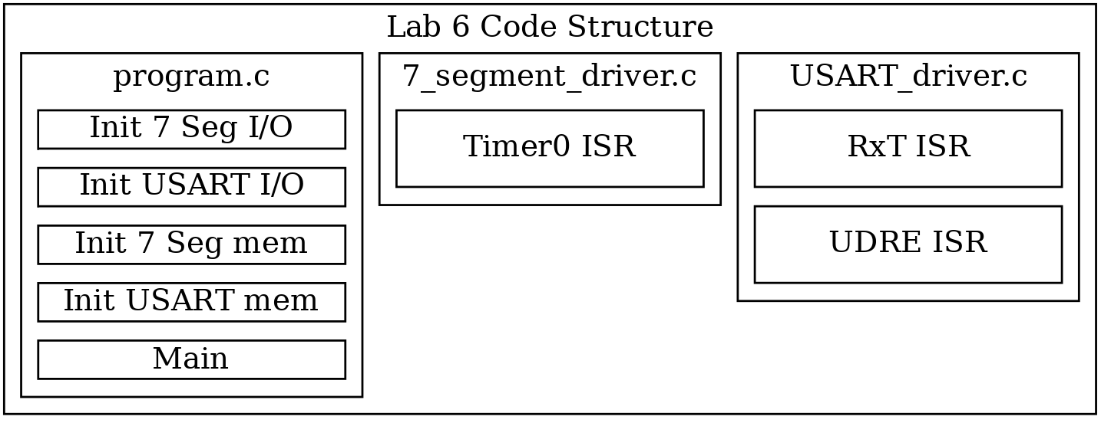
Σύμφωνα με τις προδιαγραφές του συστήματος, το reset πρέπει να ενεργοποιείται με οποιαδήποτε μετάδοση προς τον μικροελεγκτή. ???
Ο simulator εμφανίζει ένα bug όπου ο watchdog timer τρέχει με το ρολόι του επεξεργαστή και όχι με τον δικό του ταλαντωτή. Για αυτό, κατά την προσομοίωση πρέπει να χρησιμοποιείται 10 φορές μεγαλύτερη καθυστέρηση από την επιθυμητή. Επίσης, όπως έχει αναλυθεί στα προηγούμενα εργαστήρια, η αποστολή μιας απάντησης διαρκεί από 2 με 4 millisecond ανάλογα το φόρτο του buffer στον transmitter. Για να δοθεί αρκετός χρόνος για απάντηση προς το PC, η ενεργοποίηση του watchdog timer γίνεται με το macro “wdt_enable(WDTO_60MS)”.
ekinish timer sto telos munhmatwn
Η εκκίνηση του συστήματος γίνεται από την διεύθυνση $000 ανεξαρτήτου πηγής. Για να γίνουν οι σωστές αρχικοποιήσεις πρέπει να είναι γνωστό από που προέρχεται. Ο καταχωρητής MCUCSR, στο bit PORF δείχνει ότι έγινε λόγο power-on ενώ στο bit WDRF δείχνει ότι προέρχεται από τον watchdog timer.
- Στην περίπτωση του power-on και του cold reset πρέπει να αρχικοποιηθεί όλο το σύστημα. Αυτό γίνεται μέσω του παραγόμενου από τον compiler κώδικα για τον stack pointer και τις συναρτήσεις αρχικοποίησης μνήμης και I/O καταχωρητών.
- Αντίθετα, στην περίπτωση του warm start, πρέπει να αρχικοποιηθεί μόνο ο stack pointer και οι I/O καταχωρητές καθώς καθαρίζονται από το reset. Αυτό γίνεται με τον ίδιο τρόπο με την προηγούμενη περίπτωση. Λαμβάνοντας υπόψιν ότι οι global μεταβλητές είναι δηλωμένες έτσι ώστε ο compiler να μην δημιουργεί κώδικα αρχικοποίησης για αυτές, αποφεύγοντας τις συναρτήσεις αρχικοποίησης μνήμης τα δεδομένα μένουν ως έχει και επιτυγχάνεται το warm start.
Τέλος, και τις δύο περιπτώσεις software reset, γίνεται αποστολή μηνύματος απάντησης από την σειριακή θύρα.
Για την αποστολή της απάντησης reset (R<CR><LF>) έχει επεκταθεί η ρουτίνα εξυπηρέτησης UDRE Interrupts.
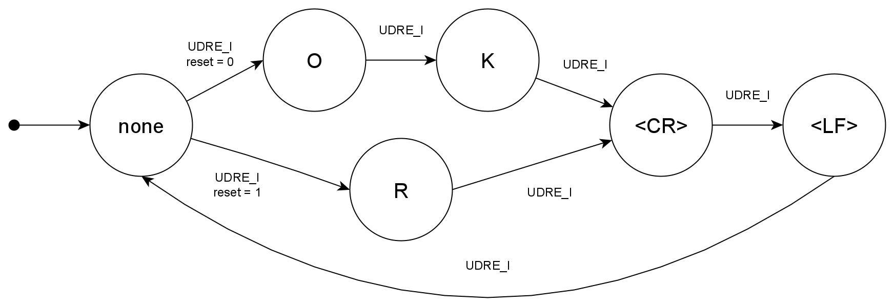
apostolh apanthshs reset
udre nea katastash nea fsm
duo metrites apanthsewn stelnotnai oles alla oxime thn swsth seira
mnhmh
xarths porwn

Πειραματική Διαδικασία
Mia entolh
mnhmh prin kai meta reset gia warm/cold reset
test polles entoles?

Ανάλυση & Παρατηρήσεις

Πηγές

